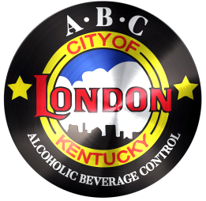
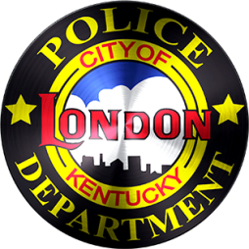
CIUDAD DE LONDON
CONTROL DE BEBIDAS ALCOHOLICAS (ABC)
503 South Main Street | London, KY 40741
PHONE: 606/878-7004 | FAX: 606/878-9758
abcadmin@londonpd.com

RECORDATORIO

-No olvide checar la Identificación de TODA PERSONA.
-TOME la identificación si usted sabe que es falsa. Reténgala y llame a la policía si no está seguro. Si confisca una Identificación por favor notifique la oficina del ABC.
-Si llega alguna persona ebria, llame a la policía.
-Si alguna persona ebria se va antes de que llegue la policía, llame al 911 y déjeselo saber.
-No olvide llenar un Reporte de Incidentes ABC de la ciudad de London. Han estado ocurriendo incidentes que no han sido reportados. Recuerde: Cuando tenga dudas, llene una forma.
-Después de llenar un Reporte de Incidentes ABC, por favor llame a la oficina del ABC.
-No hay problema con negarse a servir alcohol, usted tiene el derecho a hacerlo. Recuerde los riesgos que corre al servir y vender alcohol.
-Cuando sirva alcohol, esté atento al consume excesivo de alcohol por algunos clientes.
-Si le niegan la venta de más alcohol a un cliente intoxicado no le permita marcharse sin un conductor sobrio. LLAME a la policía. Además, evite que otras personas le den alcohol a esa persona.
-Si se pierden bebidas alcohólicas, llame al 911 y pida a la policía que haga un reporte de robo. ADEMAS, no olvide llenar un Reporte de Incidentes ABC y notificar a la oficina del ABC.
-El certificado de entrenamiento STAR debe estar donde cualquier oficial pueda verificarlo.
-La actualización de verificaciones de entrenamientos STAR debe ser enviada a la ofician ABC. Este necesita ser un documento oficial del estado, una copia del documento oficial del estado o una copia de las tarjetas de certificación STAR. Listas escritas por usted de los empleados certificados NO serán aceptadas.
-Tasas reguladoras deben ser pagados mensualmente a la Oficina de ABC a más tardar el día 20 del mes.

